СОДЕРЖАНИЕ
Введение
Оглавление
ВВЕДЕНИЕ 3
1. ТЕОРЕТИЧЕСКИЕ ОСНОВЫ ПРОЕКТИРОВАНИЯ БАЗ ДАННЫХ ДЛЯ УЧЁТА СТУДЕНТОВ 6
1.1. Анализ предметной области и постановка задачи 6
1.2. Реляционная модель данных и принципы нормализации 7
1.3. Обзор систем управления базами данных и средств разработки 9
2. ПРАКТИЧЕСКАЯ РАЗРАБОТКА БАЗЫ ДАННЫХ УЧЁТА СТУДЕНТОВ 11
2.1. Проектирование структуры БД и ER-модели 11
2.2. Реализация таблиц, связей и ограничений целостности 12
2.3. Индексы и оптимизация запросов 14
2.4. Разработка представлений, функций, процедур и триггеров 15
2.5. Разграничение прав доступа и типовые запросы 18
2.6. Тестирование базы данных и анализ результатов 20
ЗАКЛЮЧЕНИЕ 25
СПИСОК ИСТОЧНИКОВ 27
ПРИЛОЖЕНИЕ А 28

ВВЕДЕНИЕ
В условиях стремительной цифровизации сферы образования вопросы эффективного хранения, обработки и защиты информации приобретают особую значимость. Современное учебное заведение ежедневно оперирует значительными объёмами данных: сведениями о студентах, учебных группах, факультетах, преподавательском составе, изучаемых дисциплинах и результатах промежуточной и итоговой аттестации. Ведение подобного учёта вручную или с использованием электронных таблиц общего назначения сопряжено с целым рядом существенных недостатков — высокой вероятностью ошибок ввода, дублированием информации, нарушением её целостности, а также практически полным отсутствием механизмов разграничения доступа к конфиденциальным сведениям.
Актуальность темы курсового проекта обусловлена необходимостью создания надёжного и масштабируемого инструмента, способного автоматизировать процессы учёта студентов и обеспечить достоверность хранимых данных. Применение специализированной реляционной базы данных позволяет устранить перечисленные проблемы за счёт строгой структуризации информации, реализации ограничений целостности, использования транзакционной модели обработки данных и встроенных средств безопасности.
Степень разработанности темы. Теоретические основы реляционных баз данных были заложены в фундаментальных трудах Э. Кодда, предложившего реляционную модель, и развиты в работах К. Дейта. Вопросы нормализации, проектирования и оптимизации запросов подробно освещены в современной учебной и научной литературе. Вместе с тем конкретная предметная область — автоматизированный учёт студентов учебного заведения — требует самостоятельного проектного решения, учитывающего специфику бизнес-процессов конкретной организации.
Объектом исследования выступает процесс учёта студентов в учебном заведении.
Предметом исследования являются методы и средства проектирования реляционной базы данных, обеспечивающей автоматизацию данного учёта.
Целью курсового проекта является разработка реляционной базы данных для учёта студентов учебного заведения, обеспечивающей надёжное хранение, эффективную обработку и защиту информации.
Для достижения поставленной цели были сформулированы и решены следующие задачи:
– провести анализ предметной области и сформулировать требования к базе данных;
– изучить теоретические основы реляционной модели и принципы нормализации;
– обосновать выбор системы управления базами данных и инструментальных средств;
– спроектировать логическую структуру базы данных и построить ER-модель;
– реализовать таблицы, связи и ограничения целостности средствами языка SQL;
– разработать представления, хранимые функции, процедуры и триггеры;
– организовать разграничение прав доступа на основе ролевой модели;
– провести тестирование базы данных и проанализировать полученные результаты.
Методологическую основу работы составили методы системного анализа, структурного проектирования, нормализации отношений, а также экспериментальное тестирование разработанной базы данных на контрольном наборе данных.
Практическая значимость проекта заключается в возможности применения разработанной базы данных в качестве серверной части информационной системы реального учебного заведения, а также в учебном процессе при изучении технологий проектирования баз данных.
Курсовой проект состоит из введения, двух глав, заключения, списка источников и приложений. В первой главе рассматриваются теоретические основы проектирования баз данных, во второй — практическая реализация и тестирование разработанной системы.

1. ТЕОРЕТИЧЕСКИЕ ОСНОВЫ ПРОЕКТИРОВАНИЯ БАЗ ДАННЫХ ДЛЯ УЧЁТА СТУДЕНТОВ

1.1. Анализ предметной области и постановка задачи
Предметная область «учёт студентов учебного заведения» представляет собой совокупность взаимосвязанных объектов и процессов, охватывающих организационную структуру образовательного учреждения и сопровождение обучения каждого студента. Для корректного проектирования базы данных необходимо выделить ключевые сущности предметной области и определить характер связей между ними.
В результате анализа были выделены следующие основные сущности:
– факультеты — структурные подразделения учебного заведения, объединяющие группы родственных направлений подготовки;
– учебные группы — объединения студентов одного курса и направления, относящиеся к конкретному факультету;
– студенты — обучающиеся лица, являющиеся центральным объектом учёта;
– дисциплины — учебные предметы, изучаемые студентами в рамках образовательной программы;
– преподаватели — сотрудники, осуществляющие обучение и оценивание студентов;
– оценки (успеваемость) — результаты аттестации студентов по дисциплинам.
Между выделенными сущностями существуют связи различных типов. Связь «факультет — группа» имеет тип «один-ко-многим»: один факультет включает несколько учебных групп, тогда как каждая группа принадлежит ровно одному факультету. Аналогичный тип связи характерен для пары «группа — студент». Особое место занимает связь между студентами и дисциплинами, имеющая тип «многие-ко-многим»: один студент изучает множество дисциплин, а каждая дисциплина изучается множеством студентов. Подобная связь не может быть реализована напрямую в реляционной модели и требует введения связующей сущности — в данном проекте ею выступает таблица оценок, которая дополнительно фиксирует преподавателя, выставившего оценку, и дату аттестации.
Постановка задачи. На основании проведённого анализа были сформулированы следующие функциональные требования к разрабатываемой базе данных:
– обеспечение надёжного и структурированного хранения сведений обо всех выделенных сущностях;
– гарантия целостности и непротиворечивости данных за счёт ограничений ссылочной целостности и контроля допустимых значений;
– возможность формирования аналитических отчётов (средний балл студентов, успеваемость по дисциплинам, численность факультетов);
– автоматизация типовых операций ввода данных с проверкой бизнес-правил;
– разграничение прав доступа между категориями пользователей системы;
– ведение журнала аудита критически важных операций.
Перечисленные требования определили дальнейшие проектные решения, рассматриваемые во второй главе настоящей работы.

1.2. Реляционная модель данных и принципы нормализации
Реляционная модель данных, предложенная Э. Коддом в 1970 году, является на сегодняшний день доминирующей моделью представления данных в информационных системах. В её основе лежит математическое понятие отношения (relation), которое на логическом уровне представляется в виде двумерной таблицы. Строки таблицы соответствуют кортежам (записям), а столбцы — атрибутам (полям). Каждое отношение обладает уникальным первичным ключом (primary key), однозначно идентифицирующим каждую запись, а связи между отношениями реализуются посредством внешних ключей (foreign key).
Ключевыми преимуществами реляционной модели являются строгая математическая основа, независимость логического представления данных от физического хранения, а также наличие универсального декларативного языка запросов SQL. Эти свойства обеспечивают гибкость, надёжность и переносимость разрабатываемых решений.
Важнейшим этапом логического проектирования реляционной базы данных является нормализация — процесс приведения отношений к виду, исключающему избыточность данных и аномалии при их вставке, обновлении и удалении. Нормализация осуществляется последовательным приведением отношений к нормальным формам.
Первая нормальная форма (1НФ) требует, чтобы все атрибуты отношения были атомарными, то есть неделимыми, а в таблице отсутствовали повторяющиеся группы. В разработанной базе данных это требование соблюдено: каждое поле хранит единственное значение определённого типа.
Вторая нормальная форма (2НФ) требует, помимо соблюдения 1НФ, полной функциональной зависимости всех неключевых атрибутов от первичного ключа. Поскольку в проекте применяются простые первичные ключи на основе автоинкрементных суррогатных идентификаторов, частичные зависимости отсутствуют.
Третья нормальная форма (3НФ) требует устранения транзитивных зависимостей, при которых неключевой атрибут зависит от другого неключевого атрибута. Для достижения 3НФ сведения о факультетах, группах, дисциплинах и преподавателях вынесены в самостоятельные таблицы и связаны с основными сущностями посредством внешних ключей. Так, например, информация о факультете не дублируется в каждой записи о студенте, а хранится единожды в таблице факультетов.
Таким образом, спроектированная схема базы данных приведена к третьей нормальной форме, что гарантирует минимальную избыточность хранимой информации, исключает аномалии модификации и обеспечивает целостность данных.

1.3. Обзор систем управления базами данных и средств разработки
Для практической реализации спроектированной базы данных необходимо выбрать систему управления базами данных (СУБД) — программный комплекс, обеспечивающий создание, ведение и совместное использование баз данных множеством пользователей. На современном рынке представлено несколько широко распространённых реляционных СУБД, обладающих различными характеристиками.
MySQL — свободно распространяемая реляционная СУБД с открытым исходным кодом, отличающаяся высокой производительностью, простотой администрирования и широкой поддержкой со стороны сообщества разработчиков. Начиная с версии 8.0, MySQL поддерживает оконные функции, ролевую модель доступа, ограничения CHECK и расширенные возможности работы с транзакциями.
PostgreSQL — объектно-реляционная СУБД, отличающаяся строгим соответствием стандарту SQL и развитыми средствами расширения функциональности. Обладает богатым набором типов данных и продвинутыми возможностями, однако более требовательна к ресурсам и квалификации администратора.
Microsoft SQL Server и Oracle Database — мощные коммерческие СУБД корпоративного уровня, обеспечивающие высокую производительность и надёжность, однако требующие приобретения дорогостоящих лицензий, что ограничивает их применение в учебных и небольших проектах.
По итогам сравнительного анализа в качестве СУБД для реализации проекта была выбрана MySQL версии 8.0. Выбор обоснован следующими факторами: свободное распространение и отсутствие лицензионных отчислений; высокая производительность при работе с типичными для учебного заведения объёмами данных; полная поддержка необходимых средств — транзакций, внешних ключей, ограничений целостности, хранимых функций и процедур, триггеров и ролевой модели доступа; широкая распространённость и наличие обширной документации.
В качестве инструментальных средств разработки использовались язык структурированных запросов SQL, среда визуального проектирования и администрирования MySQL Workbench, а также система контроля версий Git для хранения исходного кода проекта. Для корректного хранения данных на русском языке во всей базе данных применена кодировка utf8mb4 с правилом сравнения utf8mb4_unicode_ci, в качестве подсистемы хранения выбран механизм InnoDB, поддерживающий транзакции и ограничения ссылочной целостности.
Выводы по первой главе. В результате проведённого теоретического исследования была проанализирована предметная область учёта студентов, выделены ключевые сущности и связи между ними, сформулированы функциональные требования к базе данных. Рассмотрены основы реляционной модели и принципы нормализации, обоснован выбор третьей нормальной формы как целевой. Выполнен сравнительный анализ современных СУБД, по результатам которого в качестве платформы реализации выбрана MySQL 8.0. Полученные теоретические результаты служат основой для практической разработки, представленной во второй главе.

2. ПРАКТИЧЕСКАЯ РАЗРАБОТКА БАЗЫ ДАННЫХ УЧЁТА СТУДЕНТОВ

2.1. Проектирование структуры БД и ER-модели
На основе сформулированных в первой главе требований была спроектирована логическая структура базы данных, получившей название student_accounting. Структура включает семь таблиц, обеспечивающих хранение всей необходимой информации:
– faculties — факультеты учебного заведения;
– groups — учебные группы, относящиеся к факультетам;
– students — студенты, входящие в состав групп;
– subjects — учебные дисциплины;
– teachers — преподаватели;
– grades — оценки (связующая таблица «студент — дисциплина — преподаватель»);
– audit_log — журнал аудита для регистрации операций удаления.
Связи между таблицами реализованы посредством внешних ключей и образуют иерархическую структуру «факультет → группа → студент». Таблица grades реализует связь «многие-ко-многим» между студентами и дисциплинами, дополнительно фиксируя преподавателя и дату выставления оценки. Графическое представление логической структуры базы данных в виде ER-модели приведено на рисунке 1.
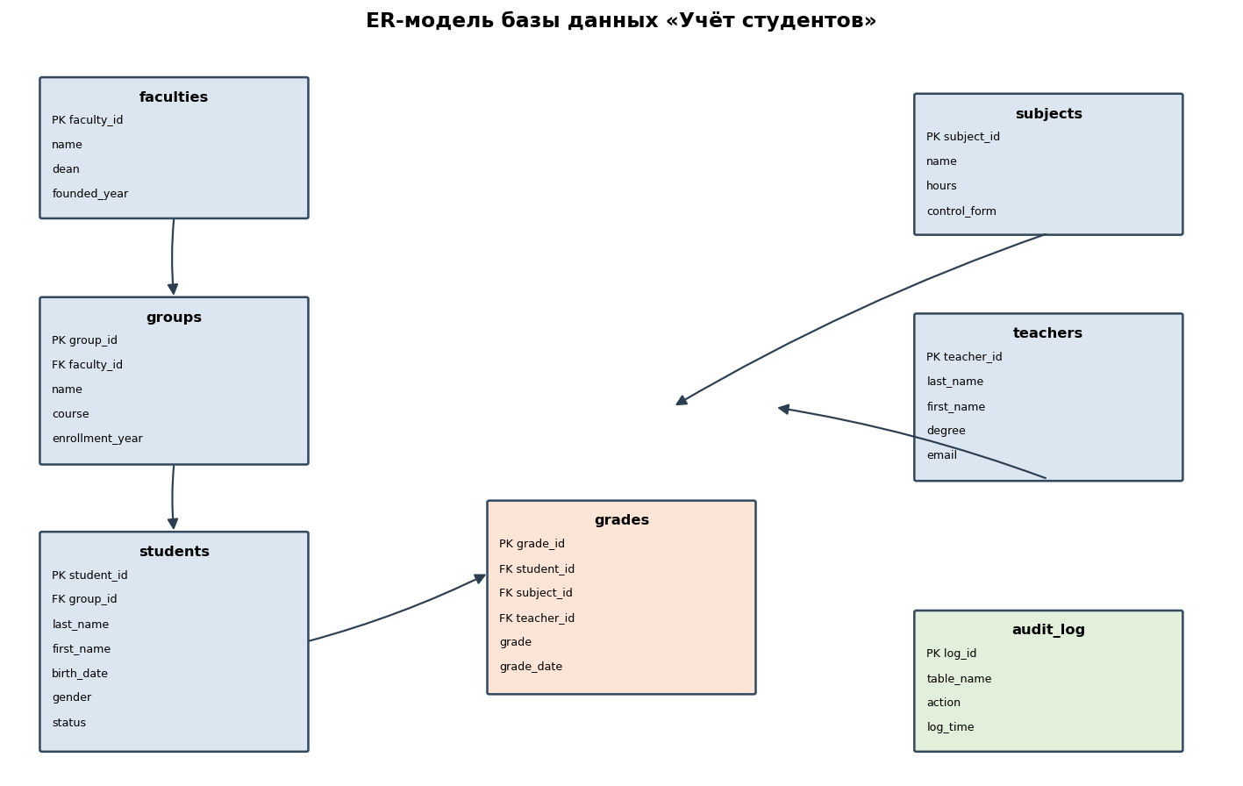
Рисунок 1 — ER-модель базы данных «Учёт студентов»
Как видно из приведённой диаграммы, каждая сущность снабжена первичным ключом, а связи между таблицами обозначены направленными линиями от родительской таблицы к дочерней. Подобная организация полностью соответствует требованиям третьей нормальной формы и обеспечивает отсутствие избыточности данных.

2.2. Реализация таблиц, связей и ограничений целостности
Создание структуры базы данных выполнено средствами языка определения данных (DDL) SQL. Перед созданием таблиц определяется сама база данных с указанием кодировки и правила сравнения символов:
CREATE DATABASE student_accounting
CHARACTER SET utf8mb4
COLLATE utf8mb4_unicode_ci;
USE student_accounting;

Рассмотрим реализацию ограничений целостности на примере центральной таблицы students, хранящей сведения о студентах:
CREATE TABLE students (
student_id INT AUTO_INCREMENT PRIMARY KEY,
group_id INT NOT NULL,
last_name VARCHAR(60) NOT NULL,
first_name VARCHAR(60) NOT NULL,
middle_name VARCHAR(60) NULL,
birth_date DATE NOT NULL,
gender ENUM('М','Ж') NOT NULL,
email VARCHAR(120) UNIQUE,
phone VARCHAR(20),
admission_date DATE NOT NULL,
status ENUM('учится','академ','отчислен','выпускник')
NOT NULL DEFAULT 'учится',
CONSTRAINT fk_student_group
FOREIGN KEY (group_id) REFERENCES groups(group_id)
ON UPDATE CASCADE ON DELETE RESTRICT
) ENGINE=InnoDB;
В приведённом фрагменте задействован широкий набор средств обеспечения целостности данных. Ограничение NOT NULL гарантирует обязательность заполнения ключевых полей (фамилии, имени, даты рождения, пола, даты поступления). Ограничение UNIQUE для поля email исключает дублирование адресов электронной почты. Перечисляемый тип ENUM ограничивает множество допустимых значений полей gender и status строго определённым набором, что предотвращает ввод некорректных данных. Внешний ключ fk_student_group связывает студента с учебной группой, при этом правило ON DELETE RESTRICT запрещает удаление группы, в которой числятся студенты, а ON UPDATE CASCADE обеспечивает автоматическое обновление ссылок при изменении идентификатора группы.
Аналогичные ограничения применены и к другим таблицам базы данных. Так, в таблице groups ограничение CHECK (course BETWEEN 1 AND 6) контролирует допустимый диапазон номеров курсов, а в таблице grades ограничение CHECK (grade BETWEEN 2 AND 5) гарантирует, что выставляемые оценки находятся в установленных пределах пятибалльной системы:
CREATE TABLE grades (
grade_id INT AUTO_INCREMENT PRIMARY KEY,
student_id INT NOT NULL,
subject_id INT NOT NULL,
teacher_id INT NOT NULL,
grade TINYINT NOT NULL CHECK (grade BETWEEN 2 AND 5),
grade_date DATE NOT NULL,
CONSTRAINT fk_grade_student FOREIGN KEY (student_id)
REFERENCES students(student_id) ON DELETE CASCADE,
CONSTRAINT fk_grade_subject FOREIGN KEY (subject_id)
REFERENCES subjects(subject_id) ON DELETE RESTRICT,
CONSTRAINT fk_grade_teacher FOREIGN KEY (teacher_id)
REFERENCES teachers(teacher_id) ON DELETE RESTRICT
) ENGINE=InnoDB;
Особого внимания заслуживает выбор правил каскадного удаления. Для связи оценки со студентом установлено правило ON DELETE CASCADE: при удалении студента автоматически удаляются все связанные с ним оценки, что соответствует логике предметной области. В то же время удаление дисциплины или преподавателя, имеющих выставленные оценки, запрещено правилом RESTRICT, что предотвращает потерю исторических данных об успеваемости.

2.3. Индексы и оптимизация запросов
Для повышения производительности выполнения типовых запросов в базе данных созданы дополнительные индексы по полям, наиболее часто используемым в условиях поиска и операциях соединения таблиц:
CREATE INDEX idx_student_lastname ON students(last_name);
CREATE INDEX idx_grade_student ON grades(student_id);
CREATE INDEX idx_grade_subject ON grades(subject_id);
Индекс idx_student_lastname ускоряет поиск студентов по фамилии — одну из наиболее частых операций при работе с базой данных. Индексы idx_grade_student и idx_grade_subject существенно повышают скорость выполнения операций соединения таблицы оценок с таблицами студентов и дисциплин при формировании аналитических отчётов о среднем балле. Следует отметить, что первичные ключи и поля с ограничением UNIQUE индексируются СУБД автоматически, поэтому дополнительное индексирование требуется только для прочих часто используемых полей. Чрезмерное количество индексов нежелательно, поскольку оно замедляет операции вставки и обновления данных, в связи с чем индексы созданы лишь для критически важных с точки зрения производительности полей.

2.4. Разработка представлений, функций, процедур и триггеров
Для реализации бизнес-логики и автоматизации типовых операций в базе данных разработан комплекс программных объектов: представление, хранимая функция, хранимая процедура и триггер.
Представление (VIEW). Представление v_student_avg инкапсулирует часто используемый запрос вычисления среднего балла каждого студента с указанием его группы и факультета, что упрощает построение аналитических отчётов:
CREATE OR REPLACE VIEW v_student_avg AS
SELECT s.student_id,
CONCAT(s.last_name,' ',s.first_name,' ',
IFNULL(s.middle_name,'')) AS fio,
g.name AS group_name, f.name AS faculty,
ROUND(AVG(gr.grade),2) AS avg_grade,
COUNT(gr.grade_id) AS grades_count
FROM students s
JOIN groups g ON s.group_id = g.group_id
JOIN faculties f ON g.faculty_id = f.faculty_id
LEFT JOIN grades gr ON s.student_id = gr.student_id
GROUP BY s.student_id, fio, g.name, f.name;
Использование оператора LEFT JOIN при соединении с таблицей оценок гарантирует включение в результат и тех студентов, которым ещё не выставлены оценки. Функция CONCAT формирует полное имя студента, а функция ROUND округляет средний балл до двух знаков после запятой.
Хранимая функция (FUNCTION). Функция fn_student_age вычисляет возраст студента в полных годах на основании даты рождения:
DELIMITER //
CREATE FUNCTION fn_student_age(p_student_id INT)
RETURNS INT
DETERMINISTIC
READS SQL DATA
BEGIN
DECLARE v_birth DATE;
DECLARE v_age INT;
SELECT birth_date INTO v_birth
FROM students WHERE student_id = p_student_id;
SET v_age = TIMESTAMPDIFF(YEAR, v_birth, CURDATE());
RETURN v_age;
END //
DELIMITER ;
Функция принимает идентификатор студента, извлекает его дату рождения и с помощью функции TIMESTAMPDIFF вычисляет количество полных лет до текущей даты. Атрибуты DETERMINISTIC и READS SQL DATA указывают характер выполнения функции для оптимизатора СУБД.
Хранимая процедура (PROCEDURE). Процедура sp_add_grade реализует безопасное выставление оценки студенту с применением транзакционного механизма, проверкой бизнес-правил и обработкой исключений:

DELIMITER //
CREATE PROCEDURE sp_add_grade(
IN p_student_id INT, IN p_subject_id INT,
IN p_teacher_id INT, IN p_grade TINYINT,
OUT p_result VARCHAR(100))
BEGIN
DECLARE v_exists INT DEFAULT 0;
DECLARE v_status VARCHAR(20);
DECLARE v_today DATE DEFAULT CURDATE();
DECLARE EXIT HANDLER FOR SQLEXCEPTION
BEGIN
ROLLBACK;
SET p_result = 'Ошибка: операция отменена (ROLLBACK).';
END;
START TRANSACTION;
IF p_grade < 2 OR p_grade > 5 THEN
SET p_result = 'Ошибка: оценка должна быть от 2 до 5.';
ROLLBACK;
ELSE
SELECT COUNT(*), MAX(status) INTO v_exists, v_status
FROM students WHERE student_id = p_student_id;
IF v_exists = 0 THEN
SET p_result = 'Ошибка: студент не найден.';
ROLLBACK;
ELSEIF v_status = 'отчислен' THEN
SET p_result = 'Ошибка: студент отчислен.';
ROLLBACK;
ELSE
INSERT INTO grades(student_id, subject_id,
teacher_id, grade, grade_date)
VALUES (p_student_id, p_subject_id,
p_teacher_id, p_grade, v_today);
COMMIT;
SET p_result = CONCAT('Успех: оценка ',
p_grade, ' добавлена.');
END IF;
END IF;
END //
DELIMITER ;
Процедура демонстрирует применение ряда важных механизмов СУБД. Транзакция, открываемая оператором START TRANSACTION, обеспечивает атомарность операции: данные либо фиксируются полностью (COMMIT), либо отменяются (ROLLBACK). Объявленный обработчик исключений EXIT HANDLER FOR SQLEXCEPTION гарантирует корректный откат транзакции при возникновении любой ошибки. Перед вставкой записи выполняется двухуровневая проверка бизнес-правил: контролируется допустимый диапазон оценки, а также факт существования студента и его текущий статус — отчисленному студенту оценку выставить невозможно. Результат выполнения возвращается через выходной параметр p_result.
Триггер (TRIGGER). Триггер trg_student_after_delete автоматически регистрирует факт удаления студента в журнале аудита:
DELIMITER //
CREATE TRIGGER trg_student_after_delete
AFTER DELETE ON students
FOR EACH ROW
BEGIN
INSERT INTO audit_log(table_name, action, record_info)
VALUES ('students', 'DELETE',
CONCAT('Удалён студент ID=', OLD.student_id,
' (', OLD.last_name, ' ', OLD.first_name, ')'));
END //
DELIMITER ;
Триггер срабатывает автоматически после каждой операции удаления записи из таблицы students и заносит в таблицу audit_log сведения об удалённом студенте, включая его идентификатор и фамилию. Ключевое слово OLD предоставляет доступ к значениям полей удаляемой записи. Подобный механизм обеспечивает прослеживаемость критически важных операций и повышает безопасность системы.

2.5. Разграничение прав доступа и типовые запросы
Безопасность базы данных обеспечивается за счёт ролевой модели разграничения доступа, поддерживаемой MySQL начиная с версии 8.0. В системе определены две роли, соответствующие основным категориям пользователей.
CREATE ROLE role_admin;
CREATE ROLE role_teacher;
-- Администратор: полный доступ
GRANT ALL PRIVILEGES ON student_accounting.* TO role_admin;
-- Преподаватель: чтение + право выставлять оценки
GRANT SELECT ON student_accounting.* TO role_teacher;
GRANT INSERT, UPDATE ON student_accounting.grades TO role_teacher;
GRANT EXECUTE ON PROCEDURE student_accounting.sp_add_grade
TO role_teacher;

Роль role_admin наделена полным набором привилегий для администрирования базы данных. Роль role_teacher обладает ограниченными правами: преподаватель может просматривать данные, вносить и изменять оценки, а также вызывать процедуру выставления оценки, однако лишён возможности удалять записи или изменять структуру базы данных. Созданным ролям назначаются конкретные учётные записи пользователей:

CREATE USER 'admin_user'@'localhost'
IDENTIFIED BY 'Admin#2025';
CREATE USER 'teacher_user'@'localhost'
IDENTIFIED BY 'Teacher#2025';
GRANT role_admin TO 'admin_user'@'localhost';
GRANT role_teacher TO 'teacher_user'@'localhost';
SET DEFAULT ROLE ALL TO 'admin_user'@'localhost';
SET DEFAULT ROLE ALL TO 'teacher_user'@'localhost';
Подобное разграничение реализует принцип минимальных привилегий, согласно которому каждый пользователь получает только те права, которые необходимы для выполнения его должностных обязанностей. Это существенно снижает риск несанкционированного доступа и случайного повреждения данных.
Для практической работы с базой данных разработан набор типовых запросов, реализующих основные сценарии использования системы.
Запрос 1 — формирование полного списка студентов с указанием группы и факультета:
SELECT s.last_name, s.first_name, g.name AS grp,
f.name AS faculty
FROM students s
JOIN groups g ON s.group_id = g.group_id
JOIN faculties f ON g.faculty_id = f.faculty_id
ORDER BY f.name, g.name, s.last_name;
Запрос 2 — вычисление среднего балла по каждому студенту с использованием разработанного представления:
SELECT * FROM v_student_avg ORDER BY avg_grade DESC;
Запрос 3 — расчёт среднего балла по каждой дисциплине:
SELECT sub.name, ROUND(AVG(gr.grade),2) AS avg_grade,
COUNT(*) AS cnt
FROM grades gr
JOIN subjects sub ON gr.subject_id = sub.subject_id
GROUP BY sub.name ORDER BY avg_grade DESC;

Запрос 4 — подсчёт численности студентов на каждом факультете:
SELECT f.name, COUNT(s.student_id) AS students_cnt
FROM faculties f
LEFT JOIN groups g ON f.faculty_id = g.faculty_id
LEFT JOIN students s ON g.group_id = s.group_id
GROUP BY f.name;
Запрос 5 — выборка отличников (студентов со средним баллом, равным 5):

SELECT fio, group_name, avg_grade
FROM v_student_avg WHERE avg_grade = 5;
Приведённые запросы охватывают весь спектр аналитических задач, актуальных для учебного заведения, и демонстрируют гибкость разработанной структуры базы данных.

2.6. Тестирование базы данных и анализ результатов
Завершающим этапом разработки стало тестирование базы данных, направленное на проверку корректности её функционирования, надёжности ограничений целостности и работоспособности программных объектов. Для проведения испытаний база данных была заполнена контрольным набором данных, включающим 3 факультета, 4 учебные группы, 8 студентов, 5 дисциплин, 3 преподавателей и 12 записей об успеваемости.
Тестирование ограничений целостности. Была выполнена серия проверок, подтвердивших корректность срабатывания установленных ограничений. Попытка вставки оценки со значением вне диапазона 2–5 отклонялась ограничением CHECK. Попытка добавления студента в несуществующую группу блокировалась ограничением внешнего ключа. Попытка удаления факультета, содержащего группы, отклонялась правилом RESTRICT. Попытка ввода дубликата адреса электронной почты пресекалась ограничением UNIQUE. Все ограничения сработали в полном соответствии с проектными требованиями.
Тестирование хранимой процедуры. Корректность работы процедуры sp_add_grade проверялась на нескольких сценариях. Вызов с корректными параметрами:
CALL sp_add_grade(2, 3, 3, 5, @res); SELECT @res;
успешно добавлял оценку и возвращал сообщение «Успех: оценка 5 добавлена». При передаче недопустимого значения оценки или идентификатора несуществующего студента процедура корректно отклоняла операцию с откатом транзакции и возвращала соответствующее диагностическое сообщение. Тем самым подтверждена надёжность механизма обработки исключений и контроля бизнес-правил.
Тестирование функции и триггера. Функция fn_student_age корректно вычисляла возраст студентов на основании даты рождения. Триггер trg_student_after_delete при удалении студента автоматически создавал запись в журнале audit_log, что было подтверждено последующей выборкой из данной таблицы.
Анализ результатов. По результатам выполнения аналитических запросов сформированы наглядные диаграммы успеваемости. На рисунке 2 представлена гистограмма среднего балла студентов, демонстрирующая распределение успеваемости по контрольной выборке.
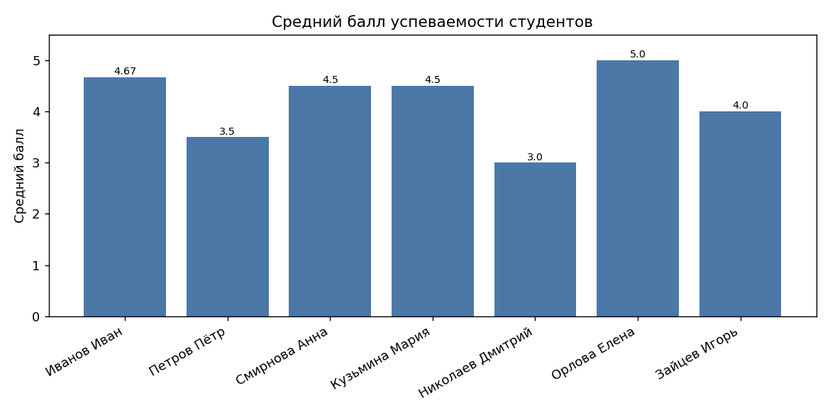
Рисунок 2 — Средний балл успеваемости студентов
Анализ гистограммы показывает, что наивысший средний балл (5,0) достигнут студентами Орловой Е.В. и Зайцевым И.Р., тогда как ряд студентов имеет средний балл в диапазоне 3,5–4,7. Полученные данные подтверждают способность системы формировать достоверную аналитику об успеваемости.
На рисунке 3 приведена круговая диаграмма распределения студентов по факультетам, наглядно отражающая структуру контингента учебного заведения.
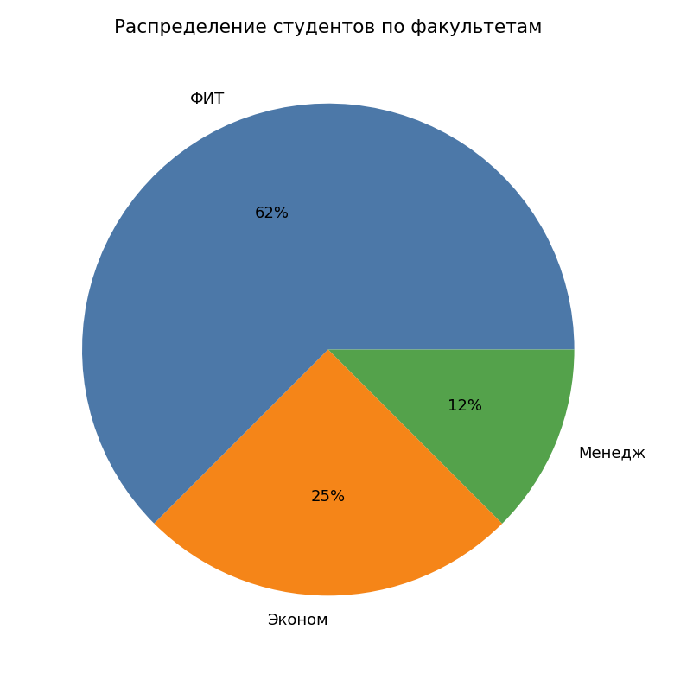
Рисунок 3 — Распределение студентов по факультетам
Распределение демонстрирует преобладание студентов факультета информационных технологий, что соответствует исходным данным. На рисунке 4 представлена диаграмма среднего балла по учебным дисциплинам, позволяющая выявить предметы с наибольшей и наименьшей успеваемостью.

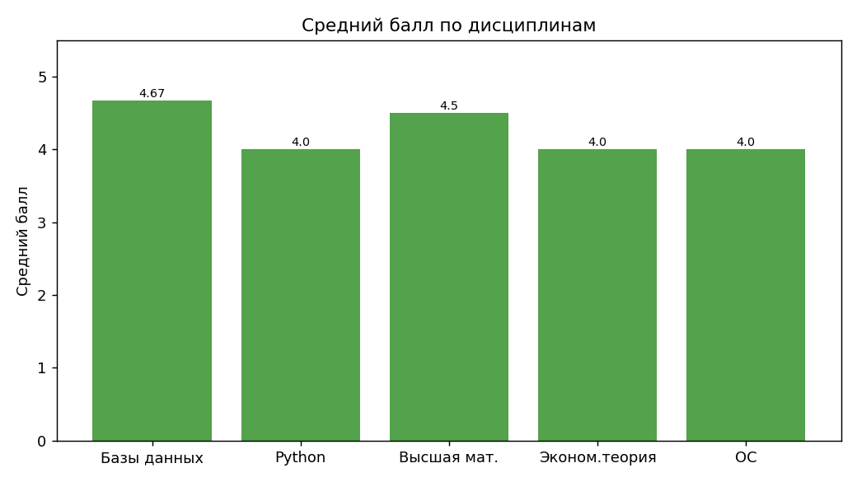
Рисунок 4 — Средний балл по учебным дисциплинам
Анализ показывает, что наиболее высокие средние баллы получены по дисциплинам «Базы данных» и «Высшая математика», что свидетельствует о хорошем усвоении студентами профильных предметов. Сформированные диаграммы подтверждают, что разработанная база данных позволяет не только хранить и обрабатывать информацию, но и служить основой для принятия управленческих решений в учебном заведении.
Выводы по второй главе. В практической части работы спроектирована логическая структура базы данных и построена ER-модель, реализованы семь таблиц в третьей нормальной форме с полным набором ограничений целостности, созданы индексы для оптимизации запросов. Разработан комплекс программных объектов — представление, функция, процедура с транзакционной обработкой и триггер аудита. Реализована ролевая модель разграничения доступа и набор типовых аналитических запросов. Проведённое тестирование подтвердило корректность работы всех компонентов системы и её пригодность к практическому применению.

ЗАКЛЮЧЕНИЕ
В ходе выполнения курсового проекта была достигнута поставленная цель — разработана реляционная база данных для учёта студентов учебного заведения, обеспечивающая надёжное хранение, эффективную обработку и защиту информации. Для достижения цели последовательно решён комплекс взаимосвязанных задач.
В теоретической части работы проведён анализ предметной области, в результате которого выделены ключевые сущности — факультеты, группы, студенты, дисциплины, преподаватели и оценки — и установлен характер связей между ними. Изучены основы реляционной модели данных и принципы нормализации, обоснована необходимость приведения схемы к третьей нормальной форме. Выполнен сравнительный анализ современных систем управления базами данных, по результатам которого в качестве платформы реализации обоснованно выбрана СУБД MySQL 8.0.
В практической части спроектирована логическая структура базы данных и построена ER-модель, включающая семь таблиц. Средствами языка SQL реализованы таблицы с полным набором ограничений целостности — первичными и внешними ключами, ограничениями NOT NULL, UNIQUE, CHECK и перечисляемыми типами ENUM. Для оптимизации производительности созданы индексы по наиболее часто используемым полям. Разработан комплекс программных объектов: представление для расчёта среднего балла, хранимая функция вычисления возраста, хранимая процедура выставления оценки с транзакционной обработкой и контролем бизнес-правил, а также триггер аудита удаления записей. Реализована ролевая модель разграничения доступа с двумя ролями и набор из пяти типовых аналитических запросов.
Проведённое тестирование на контрольном наборе данных подтвердило корректность функционирования всех компонентов системы: ограничения целостности срабатывают в полном соответствии с проектными требованиями, хранимая процедура корректно обрабатывает как штатные, так и исключительные ситуации, функция и триггер работают безошибочно. Сформированные по результатам запросов диаграммы успеваемости продемонстрировали аналитические возможности разработанной системы.
Таким образом, разработанная база данных является законченным программным продуктом, готовым к использованию в качестве серверной части информационной системы учебного заведения. Практическая значимость работы подтверждается возможностью её непосредственного внедрения в реальную деятельность образовательной организации.
В качестве перспективных направлений развития проекта можно выделить разработку клиентского веб-приложения с графическим интерфейсом, добавление модулей управления расписанием занятий и электронным документооборотом, а также интеграцию с внешними информационными системами учебного заведения. Реализация указанных направлений позволит создать комплексную автоматизированную систему управления учебным процессом.

СПИСОК ИСТОЧНИКОВ
1. Дейт К. Дж. Введение в системы баз данных. — 8-е изд. — М.: Вильямс, 2019. — 1328 с.
2. Карвин Б. Программирование баз данных SQL. Типичные ошибки и их устранение. — М.: Рид Групп, 2020. — 336 с.
3. Кузнецов С. Д. Базы данных: учебник для вузов. — М.: Академия, 2021. — 496 с.
4. Молинаро Э. SQL. Сборник рецептов. — СПб.: БХВ-Петербург, 2020. — 672 с.
5. Хомоненко А. Д., Цыганков В. М., Мальцев М. Г. Базы данных: учебник. — СПб.: КОРОНА-Век, 2021. — 736 с.
6. MySQL 8.0 Reference Manual [Электронный ресурс]. — URL: https://dev.mysql.com/doc/refman/8.0/en/ (дата обращения: 25.06.2026).
7. Нормализация баз данных [Электронный ресурс] // Метанит. — URL: https://metanit.com/sql/ (дата обращения: 25.06.2026).
8. Документация Git [Электронный ресурс]. — URL: https://git-scm.com/doc (дата обращения: 25.06.2026).

ПРИЛОЖЕНИЕ А
Ссылка на репозиторий проекта
Исходный код разработанной базы данных, включая SQL-дамп со структурой, данными и программными объектами, ER-диаграмму и сопроводительную документацию, размещён в публичном репозитории системы контроля версий GitHub по адресу:
https://github.com/venom8814/kursovaya
Для быстрого перехода к репозиторию можно воспользоваться QR-кодом, приведённым на рисунке А.1.

Рисунок А.1 — QR-код на репозиторий проекта
Состав репозитория:
– students_db.sql — полный дамп базы данных (структура, данные, объекты);
– er_diagram.png — графическое представление ER-модели;
– README.md — описание проекта и инструкция по развёртыванию.

